EPISTAXIS
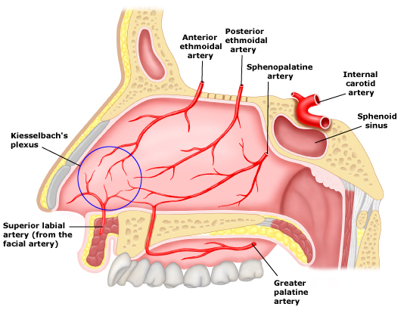
- 90% originaire du plexus de Kiesselbach et autolimités
- Saignement postérieur (a.sphénopalatine) = en général traumatique

Etiologies :
- Traumatique (grattage de nez, CE, intubation, post adénoïdectomie, barotrauma)
- Irritatif (air sec (hiver), colonisation par Staph. aureus ou GAS, tuberculose, rhume persistant ou allergie (congestion nasale), tabac, corticostéroïdes nasaux, héroïne)
- Médicamenteux (aspirine, ibuprofene, anticoagulants (héparine, anti-vit K), valproate)
- Troubles de la crase (dengue, pb plaquettaire, facteur de la coagulation, médicaments, maladie hépatique)
- Hypertension (toux, HTA primaire, ttt corticoïde, Sd veine cave supérieure, cirrhose, maladie rénale)
- Anatomique (déviation septale, atrésie unilatéral des choanes)
- Tumoral (hémagiome, rhabdomyosarcome, carcinome, paipilome)
- Maladie granulomateuse (Wegener, sarcoïdose, tuberculose)

Bilan
- Examen du nez avec otoscope (déviation cloison, CE, polypes)
- Si épistaxis récurent =>Crase et plaquettes
- Si obèse, AF positive => Mesure TA (mais rare cause d’épistaxis chez l’enfant)

Traitement
- Position assis penché en avant pour que l’enfant n’avale pas son sang
- Compression externe du nez pendant 5-10 minutes
- Glace sur le nez
- Vasoconstricteur locaux (directement dans le nez ou sur un coton):
  - Nasivine
  - Dès 1 an : Spray nasal Spirig pour enfants (phényléphrine) 1push 3-4x/j
- Méchage par ORL avec tampon nasal : Merocel® (se dissout tout seul), Gelfoam (gélatine), Surgicel (cellulose), Avitene (collagène).
- Cautérisation avec bâtonnet au nitrate d’argent MAIS ne fonctionne que si la surface nasal est sèche…
- Cautérisation électrique +/- anesthésie avec lidocaïne
- Insertion du cathéter avec ballon
- Embolisation de l’a.maxillaire si saignement inarrêtable
- Crème nasale cicatrisante H.E.C® = hémostatique local anti inflammatoire (tannin pectine, extrait d’hamamelidis folii, balsamum peruvianum) mais pas testé en pédiatrie…
- Traiter le facteur causal => Vit K, PFC si trouble de la crase, plaquettes si thrombopénie sévère etc…

